Comunicato stampa

Il comfort termico inizia dalle finestre

Un nuovo studio di PHI sul “Comfort abitativo” attesta l’influsso positivo dei distanziatori warm-edge
Kreuzlingen/Svizzera, agosto 2020
Nella costruzione e negli interventi di ristrutturazione di edifici residenziali il comfort e il benessere rivestono un ruolo importante per chi ci abita. Per un clima perfetto, il rapporto tra temperatura e umidità dell’aria deve essere quello giusto dal punto di vista della fisica delle costruzioni. Un nuovo studio del Passivhaus Institut (PHI) dimostra quale influsso la qualità delle finestre e la scelta dei distanziatori hanno sul comfort.
Nell’ambito del suo studio “Comfort abitativo”, il Passivhaus Institut di Darmstadt si è occupato della questione di come i criteri di comfort e igiene nelle finestre possano essere definiti e rispettati nelle diverse zone climatiche. “In genere le finestre sono ancora gli elementi termicamente più deboli degli edifici” spiega il prof. dott. Benjamin Krick, amministratore del Passivhaus Institut. “Importanti per le relative prestazioni sotto il profilo del comfort tecnico sono inoltre l’ubicazione dell’edificio e il suo ambiente climatico”.
Lo studio opera una distinzione tra clima artico freddo, temperato freddo, temperato caldo e caldo. Alla base dell’analisi ci sono diversi serramenti in plastica con vetratura doppia, tripla o quadrupla. A ciò si aggiungono distanziatori in alluminio e acciaio inox nonché il distanziatore warm-edge ad alta efficienza energetica SWISSPACER Ultimate.
“La scelta del distanziatore ha un grosso influsso sulla qualità termica della finestra e, quindi, su comfort e igiene” sintetizza i risultati il prof. Krick. “Con i distanziatori ad alta efficienza in plastica le finestre soddisfano i requisiti con mezzi comprovati e pertanto comportano un dispendio ridotto per i costruttori di infissi.
Comfort e benessere
Le persone percepiscono un ambiente come termicamente confortevole quando esso ha una determinata “temperatura operativa”. Questa si compone del valore medio della temperatura dell’aria e delle superfici circostanti. Nel caso di grandi differenze di temperatura tra aria e superfici si forma la sensazione spiacevole di correnti d’aria. Nel caso di cosiddetti circoli d’aria fredda, l’aria sulle superfici fredde scende creando uno spostamento d’aria sgradevole. È stato provato che si ha una piacevole sensazione quando la differenza di temperatura tra l’aria ambiente e le superfici circostanti, come pareti esterne, soffitti, pavimenti o finestre, è inferiore a 4,2° Kelvin.
Tali essendo le condizioni quadro, il Passivhaus Institut ha creato per diverse zone climatiche il cosiddetto “criterio di comfort casa passiva”. Per il clima temperato freddo, quello che ad esempio prevale in Germania, il valore U che ne deriva è pari a 0,85 W(m²/K). Pertanto, i cittadini di Darmstadt partono dal presupposto di una temperatura ambiente operativa di 22°°C e di una temperatura esterna di -16°°C. Chi non raggiunge questo parametro ha bisogno di una fonte di riscaldamento sotto la finestra affinché venga evitata una spiacevole discesa di aria fredda.
Evitare la formazione di condensa e muffa
Importanti fattori per il comfort e la salute consistono nell’evitare la formazione di condensa e muffa. L’umidità si verifica nel punto più freddo della stanza, che spesso coincide con il bordo del vetro. La crescita di muffe si ha tuttavia già al di sopra della temperatura di condensa. Le temperature superficiali devono pertanto essere superiori alla “temperatura di condensa” per preservare in maniera efficace il substrato edilizio e la salute delle persone che abitano nell’edificio.
“Come indicatore dei rapporti igienici sul bordo del vetro si è affermato il fattore di temperatura f_{Rsi}. Se questo valore, nel clima temperato freddo, si attesta almeno sullo 0,7, si può ritenere che in presenza di umidità normali dell’aria ambiente non si formerà muffa” afferma Krick. Una soluzione efficace consiste nell’aumentare la temperatura sul bordo del vetro. “La temperatura sul bordo del vetro dipende dal distanziatore, dallo spessore del vetro e dall´inserto della vetrata nella finestra” afferma Krick. Pertanto, la soluzione più opportuna risulta essere la combinazione di distanziatore termico di alta qualità, tripla vetratura con intercapedini possibilmente ampi e un telaio della finestra altamente performante.
Lo studio di PHI mostra come la scelta del distanziatore abbia un influsso importante sulla qualità termica della finestra. A partire dal clima temperato caldo si raccomanda in genere una tripla vetratura in abbinamento con distanziatori ad alta efficienza energetica come lo SWISSPACER Ultimate. Così, persino con i telai per finestre non isolati, altamente diffusi in queste regioni, sarebbe possibile raggiungere i valori necessari per il comfort e l’igiene. Con finestre per telai ben isolate si possono soddisfare i requisiti del clima temperato freddo e temperato caldo, sia mediante distanziatori in acciaio inox sia mediante il distanziatore di livello superiore di SWISSPACER. Per i requisiti del clima freddo e artico è necessario lo SWISSPACER Ultimate in abbinamento con un telaio ben isolato.

Beneficio elevato su tutti i fronti
“Se si seguono i risultati degli studi, praticamente tutti sono soddisfatti: l’inquilino, che trae vantaggio da un elevato comfort e da bordi del vetro senza muffa, e il costruttore di infissi, che è in grado di migliorare i suoi prodotti in modo semplice. Inoltre vengono evitati danni che possono essere causati dall’umidità. Ciò aumenta la soddisfazione dei clienti e riduce i reclami. Considerato l’elevato risparmio energetico, il clima, grazie a ridotte emissioni di CO₂, subisce un impatto minore” sintetizza Benjamin Krick.
L’incarico dello studio è stato affidato da SWISSPACER. Il Passivhaus Institut di Darmstadt e SWISSPACER collaborano da anni su studi che mettono a disposizione informazioni fondamentali per il mercato. Da quest’anno SWISSPACER sta lavorando al Passivhaus Award e ha istituito un proprio premio speciale, che verrà conferito per la prima volta nel 2021.
Lo studio “Comfort abitativo: come i criteri di comfort e igiene possono essere raggiunti per le finestre nei diversi climi” è disponibile da subito sul sito web di SWISSPACER.
Ulteriori informazioni su en.swisspacer.com/studies/study-living-comfort.
Lunghezza del testo: 6364 caratteri/944 parole

Testo e materiale fotografico sono disponibili per il download sul sito: http://download.proesler.com/sws-living-comfort-IT

SWISSPACER
SWISSPACER è un’azienda operante a livello mondiale ed è leader nella produzione di distanziatori “warm-edge”. I suoi prodotti convincono grazie alle eccellenti caratteristiche estetiche e funzionali che offrono. Il componente SWISSPACER AIR, che consente un’equalizzazione della pressione all’interno del vetrocamera, integra la gamma di prodotti. L’azienda è stata fondata nel 1998 e appartiene al gruppo Saint-Gobain.

Ulteriori informazioni
SWISSPACER Vetrotech Saint-Gobain (International) AG
Referente: Janina Ludwig
Sonnenwiesenstraße 15
CH-8280 Kreuzlingen
janina.ludwig@saint-gobain.com
www.swisspacer.com

Immagini e foto
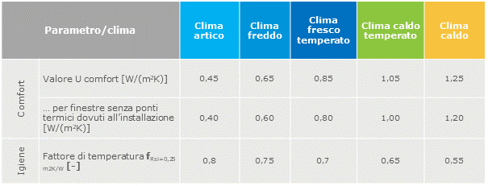
Figura 1:
La tabella seguente indica i requisiti di comfort e igiene per i diversi climi.
© SWISSPACER
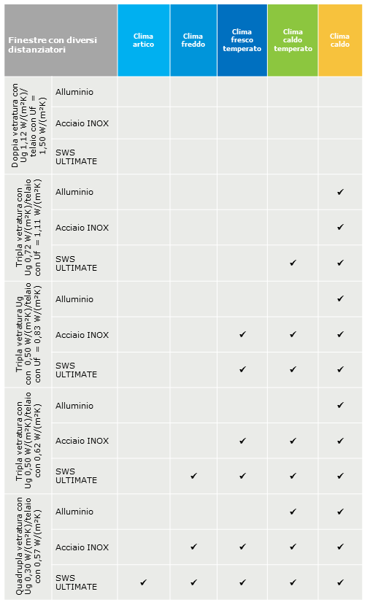
Figura 2:
La tabella sintetizza i risultati dello studio e indica quali combinazioni analizzate di telaio per finestre, vetratura e distanziatore sono adatte nelle varie condizioni climatiche sotto il profilo di igiene e comfort.
© SWISSPACER
Figura 3
In genere le finestre sono ancora gli elementi termicamente più deboli degli edifici e rivestono un ruolo centrale per il comfort e il benessere di chi vi abita.
© iStock / Zoran-Zeremski
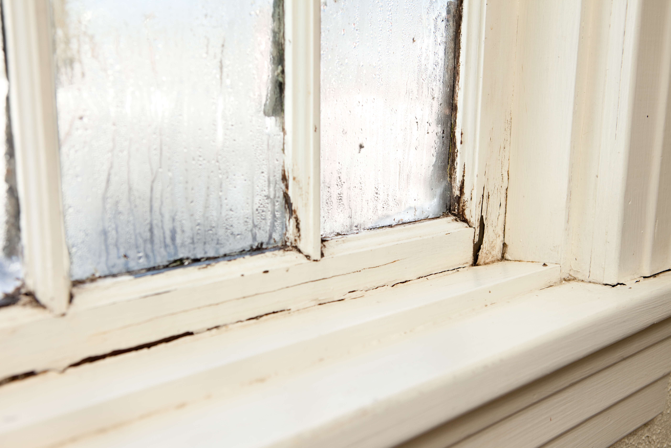
Figura 4:
Lo studio di PHI dimostra che la selezione del distanziatore ha un influsso importante sulla qualità termica della finestra: finestre come queste con muffa e formazione di condensa sono ormai cosa del passato.
© iStock / ideabug

